L’observation

Je suis allé sur le Napoléon Bonaparte et j’ai vu des animaux marins. Dans un grand bac, une espèce d’aquarium, j’ai pu observer une araignée de mer, une étoile de mer, un oursin, un bernard lermite, un escargot de mer, un concombre de mer. L’animateur m’a offert un œil de Ste Lucie. Attention, ne pas prendre un escargot et lui mettre un œil de Ste Lucie. Chaque escargot se fabrique le sien.
Ensuite, nous sommes allés plonger.

Fabien Paris

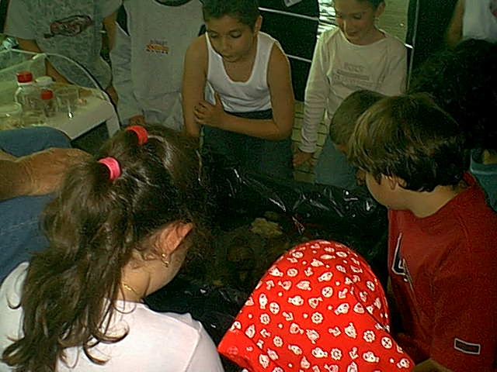
Pendant que la moitié de la classe plongeait dans la piscine, l’autre moitié faisait de l’observation. Un monsieur avait installé un grand bac avec de l’eau, du sable, des rochers et de vrais animaux. Il y avait un boudin de mer, une étoile, une araignée, un bernard l’ermite, un oursin, des coquillages, un os de seiche.
Le boudin de mer, c’est rigolo : quand il est sous l’eau, il se gonfle, quand on le sort, il se vide. Il est capable de vider son eau et de regrossir une fois à nouveau sous l’eau.
L’araignée de mer se recouvre d’algues pour pouvoir échapper à ses prédateurs. Elle n’est pas carnivore, mais herbivore, mais je ne mettrai pas mes doigts près de ses pinces !
L’étoile de mer peut avoir plusieurs bras, en général 5, mais il existe des étoiles de mer à 8 bras, ou plus ! Elle a de véritables petits pieds, munis de ventouses. Sa bouche est sous son corps, c’est un trou. Elle peut se cacher complètement dans le sable.
L’oursin a lui aussi plein de petits pieds avec des ventouses qui lui servent à se déplacer. Ils sont situés entre ses piquants.
Après ces observations, nous sommes allés plonger. C’était super !

Coline Patriti

